Г.А. Кренев

Римский пилум

Римской империи уже давно нет, но созданное ею римское право легло в основу современной цивилизации. Правда, в основном римляне заимствовали и внедряли чужие разработки. Так, они позаимствовали меч у испанцев. Катапульты, греческий огонь и подъемные машины у греков. Водопровод и канализацию у более древней Миносской цивилизации (о. Крит). Бетон у египтян. И пр. Римляне даже богов у греков позаимствовали, только дали им другие имена. А пилум, похоже, был позаимствован римлянами у этрусков, которые использовали его в качестве охотничьего и даже рыболовецкого оружия.
Но римлян не интересовала ни математика (кроме арифметики), ни глубокая философия. Греческие олимпийские игры, - спорт, также были не нужны. В Колизее были лишь кровавые зрелища. С этой целью, обычно выставляли сильного гладиатора против слабого, так как бой равных не интересен. По этой же причине в боях широко участвовали женщины-гладиаторы. Но чаще - это были просто убийства на фоне декораций безоружных людей, в том числе женщин и детей: отдавали на растерзание диким зверям, причем такая практика была задолго до появления первых христиан, или по определенному сценарию это делали вооруженные воины. Раненных людей добивал молотом специальный человек, одетый в костюм перевозчиком через реку Стикс. Древний вариант общества потребления - "хлеба и зрелищ".

А как сказался римский военный опыт на вид армий, отстоящих по времени не очень далеко, скажем, в годы Наполеона? Ведь Рим покорил все ближайшие страны, которые только можно было завоевать в то время.
Однако, вначале выясним. Собственно, что из себя представляла римская армия?

Прежде, чем приступить к анализу, отметим, что данных для него маловато.
Историки нередко ставят под сомнение достоверность информации от авторов-современников. С одной стороны, современники зачастую старались писать о чем-то не обычном, потому что обыденное и так все знают. С другой стороны, пытались приукрасить излагаемую информацию - представить ее в виде героического эпоса. Поэтому не следует удивляться, что в разных источниках, в том числе и в ссылках настоящей статьи, информация разная.
Но имеющиеся "белые пятна" можно попытаться прояснить, используя "козырь" - римский особый менталитет. Склонность к унификации, стандартизации и прагматизм, возведенный в ранг заповеди. Остается только то, что приносит существенный эффект - от всего не практичного или дающего "каплю в море" римляне решительно оказываются. Однако тщательно изучается и перенимается лучший военный опыт других народов. Например, испанский короткий меч, метательное оружие, греческие катапульты и "греческий огонь". Еще. Римские оружие, структура и тактика войск, в поисках оптимального варианта, все время менялись. Поэтому нельзя говорить о римской армии, как о чем-то застывшем.
Например, конница. Вначале, когда армия еще создавалась из ополчения, большинство воинов были конные. С переходом на профессиональную основу, костяк армии составила пехота. Только один конный приходился на 15 пехотинцев. Позднее Рим полностью отказался от своей конницы. Привлекали конницу союзников - ранее покоренных народов. Хотя для перевозки метательных машин, снаряжения и запасов широко использовали мулов и быков.
Небольшое отступление. О роли конницы в становлении Рима и о "всадниках" - римской знати появившейся в то время.
Итак. Когда это было, еще ничего не было. Не было многочисленных "железных" легионов, той их организации и вооружения. Пехота, конечно, была - куда без нее. Но она была довольно разношерстной массой, хотя, наверное, все же была ближе к греческой фаланге. Не хуже, но и не лучше, чем у соседей Рима.
Не было еще больших захваченных территорий и ресурсов. Наоборот, население доисторического Рима было относительно небольшим, соответственно немного собиралось налогов. Это как старт в бизнесе без начального капитала. Не удивительно, что даже, став богатыми и могущественными, римляне сохранили прагматизм и рационализм. Никаких "свадебных генералов", когда речь идет о римской армии. Воинскую славу и привилегии можно было добыть только в бою за реальный вклад в становлении Рима.
Как сумел Рим, имея небольшую армию (исходя из небольшого дохода), "выбиться в люди"? Зачем тратил деньги на дорогую и довольно многочисленную конницу (лошадь для всадника приобреталась за счет государства), которая вроде бы заведомо хуже пехоты? За какие такие заслуги в становлении Рима "всадники" (конница) получили привилегии и положение в обществе. Они должны были сделать что-то очень и очень существенное, чтобы заслужить уважение всего Рима.
"Выбиваясь в люди", римляне сделали то, что после них делали бесконечное количество раз многие и что вошло в каноны военного искусства. Люди, знакомые с современной тактикой, знают эти принципы наизусть. Маневренность – составная часть ударной силы. Используя ее, можно осуществить атаку с фланга (охват) и или атаку с тыла (обход). При необходимости можно быстро и неожиданно для противника сблизиться с ним. Причем вступить в бой с ходу, поскольку конный переход требует меньше затрат сил от воинов, чем пеший. Или наоборот – быстро уйти из-под удара: "не уйдешь и не догонишь". Можно существенно меньшим количеством ратников контролировать одну и ту же территорию. Можно раньше противника занять господствующие высоты, что дает существенное преимущество при обороне и использовании метального оружия. Разумеется, конница - это не танки, но недаром многочисленные отряды и банды в гражданскую войну были конными. Поэтому для доисторического Рима конница в качестве основной ударной силы была оптимальным вариантом. Правда использовалась она не в традиционном виде. Она скорее напоминала драгунов во времена Петра I. Но все равно, по большому счету, римская доисторическая конница была конницей.

Вообще такое положение дел было свойственно Риму. Пехотинец зачастую выполнял функцию не воина, но строителя и рабочего. При временной остановке, для защиты своего лагеря, вокруг него, римляне строили укрепления. При осаде крепости, вокруг нее строилась стена и укрепления. А так же с опасных направлений создавалась замаскированные ловушки. Римские пехотинцы больше "брали" потом, чем кровью. Поскольку римляне использовали катапульты даже в полевых битвах, то почти наверняка они также использовали легкие фортификационные сооружения и ловушки для прикрытия опасных направлений на поле боя, если в этом была необходимость и было время. Их наличие позволяло эффективнее использовать катапульты и ручное метальное оружие.

Кстати, на Руси тоже использовали ловушки, например, для уничтожения конницы кочевников. На площадке, где предполагался (провоцировался) проезд вражеской конницы рысью (в любом случае не шагом), снимался дерн и рылись узкие канавки ("гребенка") поперек движению. Земля уносилась, а на канавки клались ветки и возвращался обратно дерн. Все тщательно маскировалось. Организовывалась засада из лучников.

В настоящей статье не будет ссылок на первоисточники, но будет "инженерный анализ" оружия и попытка анализа армии Древнего Рима с точки зрения современной военной науки.
Экстраполяция и интерпретация, как методы познания истории, конечно спорны, но "Все пути ведут в Рим".

Вначале версия из старого школьного курса. Согласно ей римская армия состояла:
1. Из легковооруженных воинов, вооруженных в основном луками и пращами. Они действовали впереди основных сил, стремясь своим оружием расстроить ряды противника. С началом главного сражения отходили назад.
2. Конница. Действовала на флангах. При победе преследовала бегущего неприятеля.
3. Тяжеловооруженные воины имели доспехи и щит, пару дротиков и короткий меч. Бросив в противника дротики, они атаковали его короткими мечами в рукопашном бою.

А теперь рассмотрим подробнее.
Легковооруженные молодые воины в Риме назывались велитами. Их набирали из бедных слоев населения. Организовано они не входили в легионы, а лишь предавались центуриям (о них позже) в расчете где-то один велит на трех тяжеловооруженных пехотинцев. А вооружали их обычно не пращами или луками, а специальными метательными копьями - 5-7 пилумами, которые переносились в колчане за спиной. Благодаря отсутствию тяжелых доспехов велиты могли метать пилумы в полную силу: на дистанцию до 30 м, а с помощью кожаной петли - до 80 м. Были очень подвижны, - могли действовать впереди своих основных войск. Быстро сближались с противником и отступали, держа необходимую, относительно безопасную дистанцию, уклонялись от вражеских дротиков.
Почему у велитов основным оружием были пилумы? Все просто. От стрел и "снарядов" пращей можно было легко защититься с помощью щита, но метательные копья-пилумы по сравнению с ними обладали существенно большей кинетической энергией и пробивной способностью.

Вот что сказано первоначально в Википедии о пилуме:
https://ru.wikipedia.org/wiki/Пилум
"Пилум (pilum, мн.ч. pila) - метательное копье, состоящее на вооружении легионов Древнего Рима. Длина с наконечником порядка 2 метров, наконечник 60-100 см, диаметр наконечника порядка 7 мм. Масса - 2-4 кг.
При атаке солдаты метали копья в противника с дистанции 30 метров".
Картинка, похожая на это есть здесь:
http://history.rin.ru/cgi-bin/history.pl?num=165

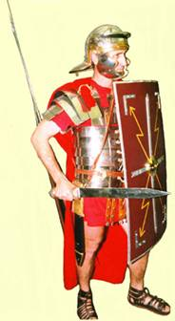

Примечание 1.
Однако, рассчитанный по этим данным (при принятии диаметра древка 30 мм), вес пилума составлял всего 1 кг, при весе наконечника 250 г.

Затем в Википедии появилась картинка с тяжелым пилумом (с металлическими шарами утяжеления) и другая трактовка применения:
"...
При атаке солдаты метали копья в противника с дистанции порядка 7-10 метров".
Но приведенная картинка с современной реконструкцией не соответствует реальным наконечникам пилума, найденным в археологических раскопках.
Большинство пилумов не имело металлических шаров для веса, а были легкими - порядка одного килограмма. Иначе велиты не могли бы легко бегать с семью пилумами и метать их с помощью петли на 80 метров. Не говоря о том, что небольшая дальность броска тяжелого пилума сводит на нет тактическое преимущество его применения. Там же, в реальных наконечниках пилумов четко видно, что острие плоское, имеет два бородка - "классика", как и у наконечников стрел в то время.
Пилумы с металлическими шарами для веса и четырехгранными удлиненными остриями без заплечиков использовались римлянами против воинов, имеющих металлические доспехи. Например, македонцев. Листовой металл резался на острых ребрах, а более длинное острие (правило клина) увеличивало боковое воздействие на металл. Металлические доспехи были редкими из-за их дороговизны. Большинство противников Рима имели кожаные доспехи и деревянные щиты, которые пробивалось легкими пилумами.
Тяжелые пилумы из-за их малой дальности броска применяли следующим образом. По команде командиров первые 2-3 шеренги на мгновение приседали, прикрывшись щитами, давая возможность произвести залп пилумами настильно. Затем "забор" из легионеров восстанавливался. Кроме того бросали тяжелые пилумы под углом 45 градусов навесно, как легкие, только не через весь строй, а через 2-3 шеренги. Этой тактики способствовало то, что атаки на строй римлян часто осуществлялись "волнами".
Но просуществовали тяжелые пилумы недолго, поскольку были сложны в изготовлении. Их заменили более технологичные цельнометаллические солиферрумы.
https://ru.wikipedia.org/wiki/Солиферрум
Был более легкий и маленький вариант пилума - верикулум (иначе верутум). Длиной где-то 110-120 см.

Пилум - это не дротик. Есть существенные различия. Дротик короче, в то время как длина пилума достигает 2 м. Главная особенность пилума - это его наконечник, который представлял собой железную "рапиру" (длинную иглу) на деревянном древке. Причем древко изготавливалось из особо прочных пород.
Итак, наконечник. Он своеобразный подкалиберный снаряд. При меньшем весе, обладал большей пробивной способностью, в разы, по сравнению с аналогичными метательными копьями и дротиками. Но с другой стороны, у него глубина проникновения ограничена длиной иглы наконечника. К тому же, чем тоньше игла, тем меньше рана - слабее поражение, кровотечение и т.д. Такой наконечник легче извлечь из щита, доспехов и тела для того, чтобы снова продолжить бой.
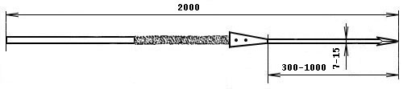
Чтобы решить последнюю проблему римляне сделали у острия пилума "заплечики" - что-то вроде "бородков" рыболовецкого крючка.
https://zen.yandex.ru/media/battlez/kak-razobratsia-v-rimskih-kopiah-5c821bb823e78700b2e15a48
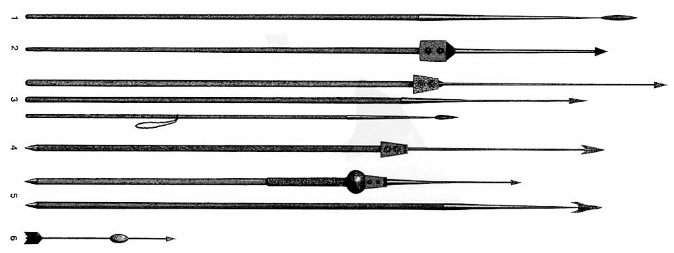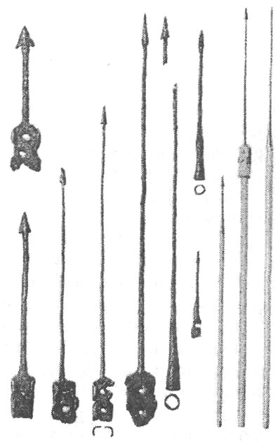

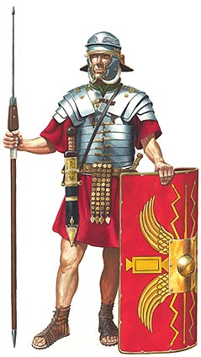

В результате попадания в щит двухметрового прочного пилума последний застревал в нем. Это делало щит абсолютно непригодным для дальнейшего использования. При попадании в тело - пилум можно было только вырубить (римлянам после битв наверняка приходилось работать "мясниками", чтобы извлечь пилумы). Таким образом, любое не смертельное ранение пилумом: в туловище, ногу или руку, несмотря на маленькую ранку, полностью выводило противника из строя. Массированное использование пилумов расстраивало строй и даже могло создать завалы из пораженных тел. Более того, вид товарищей, пораженных двухметровым пилумом, должен был деморализовать противника. В наше время пилум наверняка признали бы антигуманным и запретили бы.

Примечание 2.
Критична для наконечника пилума не прочность, которая зависит, в том числе, от степени закалки (значения твердости, от которой в свою очередь зависит предел временного сопротивления), а потеря устойчивости (потеря прямолинейной формы, - искривление наконечника), которая не зависит от закалки, так как согласно формуле Эйлера: критическая сила прямо пропорциональна значениям модуля упругости и момента инерции сечения, и обратно пропорциональна квадрату длины наконечника. Отличие состоит в том, что более упругий (закаленный) материал вначале выгнется дугой, а затем восстановит первоначальную прямолинейную форму после снятия нагрузки (если не обломится из-за хрупкости), а более мягкий - нет. В любом варианте, при потере устойчивости, необходимая пробиваемость не обеспечивается.
В связи с вышеизложенным хочется опровергнуть некорректную информацию о причинности не закаливании наконечника (кроме самого острия) пилума. При промахе и попадании в почву (если не попадет конечно в камень) наконечник изготовленный из незакаленной стали не деформируется (запас изгибной прочности наконечника, воткнувшегося в почву, при действии на него веса древка равен 7) и пилум может быть использован повторно. Заплечиков на острие наконечника пилума вполне достаточно, чтобы сделать его не извлекаемым как из щита, так и из тела.

Что касается длины иглы, то данные разняться. Есть упоминание длины 20-30 см, а есть - длины около метра. Более длинная игла способна пробив щит, поразить тело, но такую иглу нельзя закаливать на всю длину, а только острие, так как тогда длинную и хрупкую (закаленную) иглу можно обломить (броню танка делают специально "вязкой", чтобы она не растрескивалась при ударе снаряда) и извлечь из тела. Предположительно, более короткая игла была у пилумов на первых образцах.
Если в качестве защиты от пилума используется косой удар щитом (аналогично "работает" динамическая защита танка), поражения тела не происходит, вне зависимости от длины иглы, но наконечник все равно застревает в щите.
Однако, при массированном применении пилумов, защититься от них щитом практически невозможно, - первый пилум "отбирает" щит, а второй поражает (аналогично работает "тандемный" противотанковый заряд).

Из-за отсутствия доспехов (разве, что кожаные) велиты были сами очень уязвимы от метательного оружия, в частности, от стрел лучников, - несли большие потери. В то время как география военных действий Рима расширялась, росла потребность в тяжеловооруженных пехотинцах - основной ударной силе. Исходя из этого и склонности римлян к унификации, велиты, как вид пехоты, были упразднены.

Для поражения противника на дистанциях более 100 метров (Больше, чем у стрелы, выпущенной из лука) использовалась hasta plumbata. Каждый легионер нес пять штук на тыльной стороне щита.
Кратко характеристики.
Длина наконечника hasta plumbata 10-15 см. Общая длина 35-50 см. Острие плоское, закаленное и заточенное, имеет заплечики "неизвлекаемости" как у стрелы. На границе древка и наконечника крепился веретенообразный свинцовый груз для увеличения массы ближе к острию. К "хвостовой" части жестко крепился ремень длиной порядка 25 см и стабилизатор.
Бросали hasta plumbata довольно просто. Брались за конец ремня, раскручивали как пращу и отпускали ремень. Благодаря большой скорости раскрутки и свинцовому грузу на конце, накапливалась приличная кинетическая энергия. Ремень в полете выполнял роль дополнительного стабилизатора. Хотя hasta plumbata вылетала "плашмя", благодаря стабилизатору и смещенному к острию свинцовому грузу, она сразу ориентировалась по потоку.

Пилумы также были любимым оружием тяжеловооруженных пехотинцев - легионеров, которые, как отмечалось ранее, составляли основу Римской армии. Римская армия в то время была единственной профессиональной армией. К тому же, она впервые в истории военного искусства была разбита на подразделения, у которых имелись свои командиры. Подобная практика используется сейчас во всех современных армиях мира. Правда возникает вопрос. Зачем это было нужно римлянам, так как такая структура необходима для стрелкового боя, но не для рукопашного? Ведь когда воины перемешиваются в ходе битвы, управлять ими становилось невозможно.
Самым крупным соединением Рима был легион, который состоял из десяти кагорт. Каждая кагорта состояла из шести манипул, а манипула - из двух центурий. Во главе центурии стоял центурион. Центурия состояла из десяти контуберниумов. В начале (до Гая Юлия Цезаря) в контуберниуме было десять человек (однопалаточников), затем восемь.
http://www.xlegio.ru/pubs/romearmy/romearmy.htm

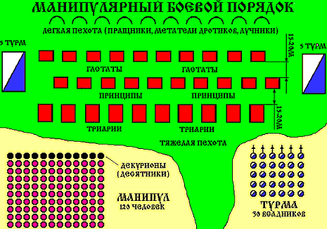

Манипулы, входящие в кагорту были разными: манипула гастатов - состояла из молодых воинов; манипула принципов - состояла из воинов средних лет; манипула триариев - состояла из опытных, относительно пожилых воинов. Гастаты в боевом построении образовывали первую линию, принципы - вторую, а триарии - соответственно третью. В центуриях гастатов и принципов было по 60 человек, а триариев - по 30 человек.

Гастаты и принципы имели одинаковое вооружение и защиту.
Кожано-металлические доспехи. Металлический шлем. Большой щит. Несмотря, на то, что щит деревянный (толщина 2-3 см), обтянут толстой бычьей кожей, а металл использован лишь в металлической окантовке краев и центра, в месте крепления рукоятки, его вес превышает 9 кг. С таким тяжелым щитом невозможно вести круговой рукопашный бой, быстро перемещать щит для отражения ударов, - то слева, то справа. Ведь, исходя из нашего понимания рукопашного боя, при схождении противоборствующих сторон всегда происходит взаимное проникновение и перемешивание. Еще одна загадка.
Короткий, тонкий меч, который использовался в основном для колющих ударов. Но как он сочетался с большим тяжелым щитом? Позднее, в дополнение к мечу, появился кинжал.

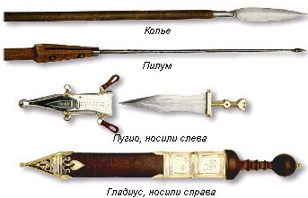

Справка. По сравнению с римским, греческий меч был более приспособлен для рубящих ударов. Позднее он был принят на вооружение османской империи под названием "ятаган".

Один-два пилума. Есть утверждения, что римляне вели многочасовые метательные бои с использованием пилумов. Но как это возможно? Дальность броска не велика. По привычной логике, такой бой сразу перейдет в рукопашный.
http://www.xlegio.ru/armies/roman_infantry/tactics.htm

Триарии, в отличие от гастатов и принципов, вместо пилумов были вооружены копьями. И в случае надобности, образовывали что-то вроде греческой фаланги.
В результате военной реформы, в целях унификации манипул и оружия, триарии вместо копий получили пилумы и перестали отличаться от гастатов и принципов. Сохранилось лишь меньшее количество воинов в центурии.

В хрониках указываются, что в ходе рукопашного боя, первая линия, состоящая из гастатов, могла быстро меняться местами со второй линией, состоящей из принципов. Опять загадка. Завязшая и перемешанная с противником в рукопашном бою первая линия не могла так делать!

Как разгадать перечисленные выше загадки? В чем тут дело?
Все можно разрешить и поставить на свои места, если принять объяснение, которое более чем очевидно. А именно. Построение "черепаха" применялось римлянами не от случая к случаю, а постоянно, как боевое построение при соприкосновении с противником! Своеобразная римская фаланга. Прообраз танка. В отличие от македонской фаланги, ей не нужна большая ровная местность. И не только это. Подразделение легионеров, в отличие от македонской фаланги, могло держать круговую оборону, используя построение "каре". То самое "каре", которое будет применяться позднее во времена Наполеона для защиты от конницы. Используя возможности "каре", римляне могли размещать свои подразделения-"каре" не в линию, а в шахматном порядке, правда, с большим перекрытием, чтобы исключить прорыв на стыках. И когда при боевом соприкосновении, противник заполнял внешние "карманы"-"мешки", "черепахи"-"клинья"-выступы проводили фланговое наступление-бой, реализуя тактические приемы: "клещи", "пила" и др.
http://www.xlegio.ru/armies/roman_infantry/tactics4.htm
Даже несколько легионеров могли образовывать подобие "черепахи", сомкнув щиты в "забор".

Представить, как действовала "черепаха", можно легко и сегодня. Достаточно взглянуть, как современные полицейские, сомкнув пластиковые щиты в линию, наступают на толпу. Только вместо мечей, у них резиновые дубинки, которые они при нанесении ударов протискивают в зазоры между щитами.
Аналогично действовала римская черепаха. Поражение противнику наносилось: ударами щитов, колющими ударами мечей, через зазоры между щитами. Однако, у "черепахи" были еще и пилумы, но об них речь пойдет ниже.

Количество шеренг в "черепахе" зависело от атакующей "массы" противника. Чем она больше, тем больше нужно было шеренг. Обычно было 8-10 шеренг, минимум - 6.
Если шеренг было недостаточно, то "масса" атакующего противника прогибала и опрокидывала их. Кроме того, нужен был резерв для замены убитых, раненных и сильно уставших легионеров. Хотя рукопашный бой в "черепахе" не требовал больших физических затрат, он мог продолжаться часами. Кроме того, раз перемешивания при рукопашном бое в "черепахе" не происходило, то в случае неудачи, гастаты могли организовано отойти за принципов для перегруппировки и кратковременного отдыха, а противника ждал бой со свеженькой "черепашкой" принципов.
Для сдерживания "инерции" атакующего врага, мог быть применен статический "двухэтажный забор": первая шеренга становилась на колено и упирала нижние края щитов в землю, вторая ставила щиты на первую в шахматном порядке по отношению к последней. При этом колющие удары мечами через зазоры между щитами наносились как с верхнего, так и с нижнего этажа.

Теперь об использовании пилумов. Оно проходило в два этапа.
Прежде всего, надо отметить, что для создания "черепах" и эффективного согласованного бросания пилумов нужна была разбивка на довольно "мелкие" подразделения, и нужны были командиры, чтобы синхронизировать действия легионеров. Излишне говорить, что на это была способна только профессиональная армия.

Первое. При формировании "черепахи" и сближении с противником.
Вначале в центуриях расстояние между шеренгами было разомкнуто так, чтобы было удобно бросать пилумы. С этой же целью, чтобы исключить помеху с боков, шеренги легионеров были преобразованы в "шахматный порядок". И в таком виде они сходились с противником, пока первая шеренга не сближалась с противником на расстояние броска пилума, что она немедленно и делала. Сразу после этого она формировала первую шеренгу "черепахи". Вторая шеренга бросала пилумы следом за первой, через нее, под углом 45 градусов к горизонту. Далее, сокращая расстояние до первой шеренги, она формировала второй "слой" "черепахи". То же самое последовательно проделывали остальные шеренги. Поскольку в процессе формировании "черепахи" происходило сближение с противником и последовательное сокращение расстояний между шеренгами, то это делало возможными эффективные броски пилумами даже с последних шеренг. Не исключен был и такой вариант. Когда последняя шеренга еще бросала "через головы" пилумы, - первая уже вступала в рукопашный бой с противником. Время, затрачиваемое одной шеренгой на бросок пилумов и формирование "слоя" "черепахи", при соответствующей тренировке, не должно было превышать 1-2 сек.

Второе. Броски пилумами через "черепаху" велитами.
Возможно это также делали рорарии и акцензы (вспомогательные воины, функции которых до сих пор не ясны). Относительно небольшой размер "черепахи" в "глубину" вполне это позволял. Думается, что противник, утратив перспективы победить "черепаху" в рукопашном бою, не оставался в долгу и обстреливал метательным оружием и "черепаху" и тех кто был за "черепахой". Такой метальный бой мог продолжаться часами.
Построение "черепах" в шахматном порядке позволяло бросать пилумы не только с тыла "черепах" вперед, но и из внутренних "карманов" в наружные, наискосок, что давало "перекрестный", более интенсивный "огонь" пилумами, - противник в наружных карманах оказывался в "огненных мешках".
После упразднения велитов, рорариев и акцензов, эту функции возможно выполняли принципы и даже триарии (недаром же им копья поменяли на пилумы).

В источнике "История России. Мультимедиа-учебник":
https://history.wikireading.ru/115283
сказано, что на закате римской империи появилась новая тактика:
"Тактика легиона постепенно упрощалась. Исчезают характерные особенности римской пехоты. От тяжелых доспехов отказались ..., а так как характерной чертой пехоты этого периода являлось общее нежелание доходить до рукопашной схватки с неприятелем, то ... дротики стали применяться не только для боя в рассыпном строю, но также и линейной пехотой в сомкнутом построении."
Примечание 3. Под дротиками, наверное, подразумевались пилумы.

Попробуем интерпретировать вышеприведенную цитату.
Чисто метательный бой. Очень рискованно, на грани "фола", так как дальность броска пилума не велика. Но все же он был возможен при массированном применении пилумов с длинным наконечником и слаженном, оттренированном действии всех легионеров и их командиров.
Невозможно проводить интенсивное метание в тяжелых, неудобных доспехах. Нужную плотность "огня" можно достичь только в сомкнутом строе (имеется в виду строй в шахматном порядке, свободный для метания, но не "россыпь"), используя тактический прием времен Наполеона - "кароколирование", при котором первая шеренга после залпа отходила назад, предоставляя вести огонь следующей.
Наглядно, применительно к метальному оружию, это можно было видеть на параде победы 1945 г., когда солдаты, шеренга за шеренгой, бросали фашистские штандарты к подножию мавзолея.
Но метание пилумов, по сравнению с огнестрельным оружием, имеет одно преимущество. А именно, пилумы могут метать одновременно две-три шеренги под углом 45 градусов, причем задние шеренги это делают через "головы" своих передних шеренг, что существенно увеличивает "скорострельность" при использования приема "кароколирование". Но есть и проблемы. Так как надо в тылу у метающего подразделения организовывать "пункты боепитания" пилумами.
А в общем, такое использование римского подразделения мало чем отличается от наполеоновского. Только вместо мушкетов - пилумы.

Особенно эффективен такой вид боя был бы против македонской фаланги, которая использовала небольшие щиты, закрепляемые на предплечье левой руке "хомутом", так как для удержания длинного копья нужны были две свободные руки.
Но отметим, что македонская фаланга была очень "живучей", - плотность копий на единицу фронтальной площади в ней была избыточна и потеря части пехотинцев мало сказывалась на боевую мощь всей фаланги. Тем более что не исключено было наличия резерва, находящегося позади фаланги. В случае поражения одного из фалангистов резервист подхватывал копье и занимал его место в строю.
А вот "черепаха" была бы не очень эффективна против македонской фаланги, так как копья длиннее коротких мечей. Вся надежда была бы на пилумы и на навязывание боя на пересеченной местности, а так же использование "клиньев" - шахматного порядка с целью расстроить линейный строй фаланги с последующими атаками на фланги.

Поскольку у такого метающего подразделения не было тяжелых доспехов, а строй был мало пригоден для эффективного рукопашного боя, то в случае, если разящая "завеса" из пилумов оказывалась недостаточной и противник подходил слишком близко, "метатели" были, всего скорее, обречены.

Картина описания Древней Римской армии была бы не полной, если бы в настоящей статье не была бы рассмотрена римская "артиллерия", которая применялось не только на флоте, при защите и осаде крепостей, но и в полевых сражениях.
http://xlegio.ru/throwing-machines/antiquity/roman-artillery/battle-use.html
Катапульты не были "ручными", но использование пехотных "черепах" - относительно статического живого "защитного вала" давало возможность их эффективного применения.
На каждую кагорту приходилась одна катапульта "онгар", а на одну центурию - одна более мелкая катапульта "скорпион" (иначе "карробаллиста"). Известен также более совершенный, но технически более сложный вариант "скорпиона" - "хиробаллистра".
http://xlegio.ru/sources/cheiroballistra/cheiroballistra.html

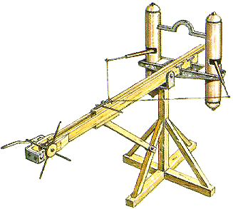
"Хиробаллистра"

Предполагается, что "онгар" метал только камни и чашки с "греческим огнем", но в то время были довольно популярны в качестве метательных снарядов небольшие дротики (hasta plumbata) со свинцовым грузом на конце. Они были проще и дешевле в изготовлении, но не обладали такой пробивной и поражающей способностями, как пилумы. Вполне очевидно, что такие небольшие дротики могли быть использованы римлянами в качестве "картечных зарядов" для "онгара".

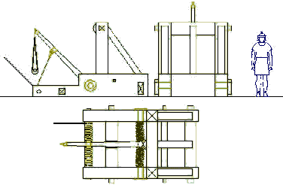
"Онгар"

Небольшое отступление. На римском флоте стояли на вооружении: ручной огнемет для "греческого огня" и "сифон", так же ручное зажигательное оружие, - труба, заряженная маслом. Подробности их описания не известны, как и не известно, - применялись ли они в сухопутной армии или нет.
Картинки можно посмотреть здесь:
http://xlegio.ru/navy/ancient-ships/roman-navy/naval-armament-and-tactics.html

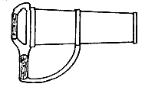
ручной огнемет ручной огнеметный сифон

Теперь о "скорпионе". Конструктивно он представлял из себя большой арбалет на станке. Вначале его изготавливали из дерева и он был довольно громоздок, но потом перешли на бронзу и наконец на железо.
http://xlegio.ru/throwing-machines/antiquity/scorpion/

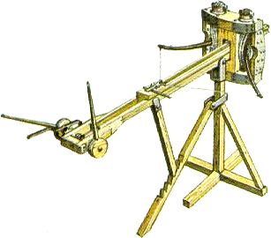
"Скорпион"

Общепринято считать, что "скорпион" стрелял дротиками, но это утверждение вызывает много вопросов.
Римляне хорошо знали, чем пилум лучше дротика. В Риме было организовано массовое производство пилумов, - технология была отработана. Поэтому логично было бы предположить, что в качестве метательного снаряда "скорпиона" использовался длинный наконечник пилума - железную стрелу (с древком пилум слишком длинный). Аналогичные стрелы сейчас используются для современных луков. Преимущества очевидны: большая поперечная нагрузка - энергия такой стрелы почти не теряется от аэродинамического сопротивления, маленький диаметр стрел - большая вместимость в тару для переноски и не только, большая пробивная способность, общая технологическая база для изготовления наконечников пилумов и таких стрел.
В современных действующих макетах "скорпиона" в качестве "пружин" используются веревки, которые малоэнергоемки и никогда не использовались римлянами. Реально использовались жилы животных, которые давали большую энергию. Запасаемая в "скорпионе" энергия почти на порядок больше, чем в традиционном арбалете.
Как было сказано ранее, "скорпион" - это большой арбалет и в паз направляющей планки его входит 3-5 железных относительно тонких стрел, а его энергии с избытком хватает на все эти стрелы.
Хоть стрелы по отношению к пилумам коротки, но они обладают существенно большей кинетической энергией и способны "сшивать" вместе двух воинов с щитами, благо воины, изготовившиеся к рукопашному бою, стоят плотно.
Один "скорпион" на центурию, стреляющей одним дротиком, - "погоды не делал", был "каплей в море". А от всего подобного римляне избавлялись. Другое дело, когда за один выстрел вылетает пять стрел, каждая из которых могла поразить сразу несколько воинов неприятеля.

Аналогичное заблуждение. В некоторых учебниках истории утверждается, что мушкет мог стрелять только одной пулей. Но, если мы откроем книгу "Приключения Робинзона Крузо" Даниэля Дефо, жившего в то же время, что и его персонаж, то в эпизоде, описывающем приключения Робинзона после бегства из плена пиратов, прочтем:
"Я ничего ему не возразил, велел только не шевелиться; взяв самое большое ружье, почти равнявшееся мушкету по калибру, я зарядил его двумя кусками свинца и порядочным количеством пороху; в другое вкатил две большие пули, а в третье (у нас было три ружья) - пять пуль поменьше".

Примечание.
1. В статье очень много предположений, но все они основаны на том, что римляне были способны найти решения, которые "лежат на поверхности". Тем более что время у них было - Рим существовал долго.
2. Автор извиняется за использование рисунков, взятых с сайтов в Интернете. Решение о приведении здесь "чужих" рисунков продиктовано непостоянством информации, выставляемой в Интернете, опасением закрытия важных сайтов, а вместе с ними, потери материалов, на которые ссылается автор.

Кренев Г.А.
14 декабря 2007 г.,
добавления от 01.05.2009 г.
Добавления от 17.06.2013 г.

